

产品需求规格说明书模板

文档属性
文件名 | 状态
变更历史
日期 | 作者 | 版本 | 描述
文档审批
审批人 | 审批日期 | 注释

目 录

1 文档说明及参考 4
1.1 文档说明 4
1.2 编写依据 5
1.3 专业术语 5
2 方案目标及范围 1
2.1 业务现状 1
2.2 业务目标 2
2.3 核心需求 3
2.4 实施范围 5
3 方案框架 6
3.1 业务架构 6
3.2 应用架构 8
3.3 业务交互 9
3.4 方案思路 10
4 功能需求 13
4.1 需求工程主页 13
4.1.1 业务原则 13
4.1.2 关键业务场景 13
4.1.2.1 快速搜索 13
4.1.2.2 流程任务 14
4.1.2.3 快速访问 15
4.2 需求数据管理 15
4.2.1 业务原则 15
4.2.2 关键业务场景 16
4.2.2.1 需求结构树管理 16
4.2.2.1.1 活动1：【需求目录初始化】 17
4.2.2.1.2 活动2：【需求模块创建】 19
4.2.2.1.3 活动3：【需求模块基础设置】 20
4.2.2.1.4 活动4：【需求项结构化定义】 22
4.2.2.1.5 活动5：【需求跟踪矩阵设置及导出】 25
4.2.2.2 需求签审及基线管理 27
4.2.2.2.1 活动1：【需求文档创建】 28
4.2.2.2.2 活动2：【需求模块提交签审】 30
4.2.2.2.3 活动3：【需求编制任务接收及完成】 31
4.2.2.2.4 活动4：【需求签审及冻结】 33
4.2.2.3 需求分配及验证符合性管理 35
4.2.2.3.1 活动1：【需求实现】 36
4.2.2.3.2 活动2：【测试集创建】 38
4.2.2.3.3 活动3：【测试用例条目结构化定义】 39
4.2.2.3.4 活动4：【验证结果更新】 41
4.2.2.4 需求文档管理 42
4.2.2.4.1 活动1：【需求文档创建】 43
4.2.2.4.2 活动2：【需求文档提交签审】 45
4.2.2.4.3 活动3：【需求文档编制任务接收及完成】 46
4.2.2.4.4 活动4：【需求文档签审及冻结】 48
4.3 需求更改管理 50
4.3.1 业务原则 50
4.3.2 关键业务场景 50
4.3.2.1 需求更改管理 50
4.3.2.1.1 活动1：【问题报告创建】 51
4.3.2.1.2 活动2：【问题报告签审】 52
4.3.2.1.3 活动3：【需求更改申请】 55
4.3.2.1.4 活动4：【需求更改申请签审】 57
4.3.2.1.5 活动5：【需求更改通告】 59
4.3.2.1.6 活动6：【需求更改签审】 62
4.4 需求基础库管理 64
4.4.1 业务原则 64
4.4.2 关键业务场景 64
4.4.2.1 需求基础库管理（需求模板） 64
4.4.2.1.1 活动1：【需求模板创建】 64
4.4.2.1.2 活动2：【需求模板修改】 66
4.4.2.1.3 活动3：【需求模板复用】 68
4.4.2.2 需求基础库管理（标准需求） 69
4.4.2.2.1 活动1：【重用需求条目创建】 70
4.4.2.2.2 活动2：【重用需求条目更改】 72
4.4.2.2.3 活动3：【重用需求条目复用】 73
4.5 需求数据利用 75
4.5.1 业务原则 75
4.5.2 关键业务场景 76
4.5.2.1 需求追溯 76
4.5.2.1.1 活动1：【需求追溯】 76
4.5.2.2 需求统计 78
4.5.2.2.1 活动1：【需求统计】 78
5 非功能性需求 79
5.1 性能需求 79
5.2 安全性需求 79
6 业务转变分析 81
7 标准规范体系建议 83

文档说明及参考

文档说明
- 本文档是在前期业务访谈、分析、专题讨论的基础上，依据阳易公司行业最佳实践（Best Practice）和实施经验，形成的方案设计文档，供甲方公司评审和确定。
- 本文档从业务出发对未来系统进行了描述，将用于指导平台的具体实施和开发工作。
- 本文档中出现的所有用户界面仅仅作为功能示意，旨在比较形象和直观地让用户对将来的系统功能进一步的了解，并不代表系统实施后的实际页面，实际页面及具体实现方式将在详细设计文档中确定。
- 本文档将作为平台实施的重要依据，只有本文档通过业务部门确认后才能进入项目的开发阶段。
- 本文档确定后，项目业务规范组将在项目组的指导下，在本文档的基础上推进配套业务规范的建立工作。

编写依据
主要依据的标准及资料如下：
……

专业术语
- ……

方案目标及范围

业务现状

业务目标

核心需求

实施范围

方案框架

业务架构

应用架构

业务交互

方案思路

功能需求

主页

业务原则

关键业务场景

快速搜索
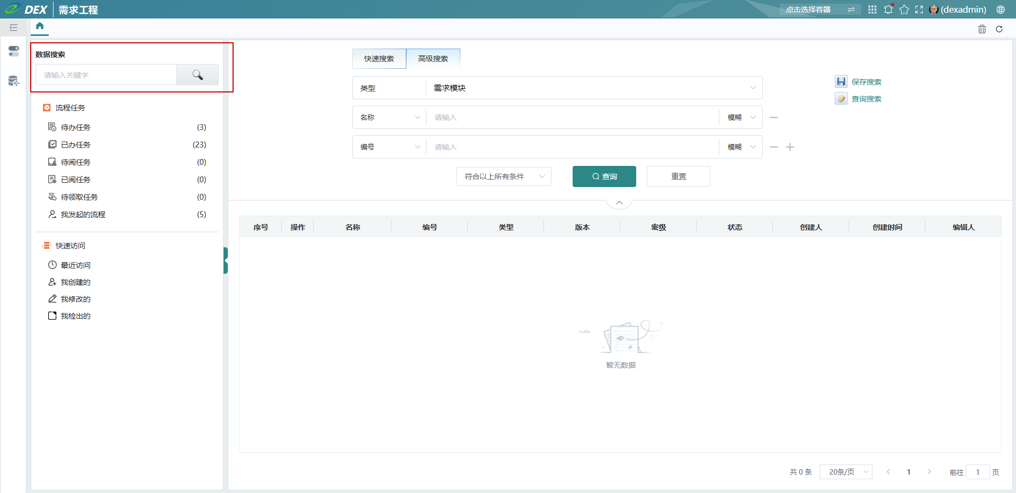
图 10 快速搜索界面示例
主页快速搜索关键点说明：
- 高级搜索：可设置类型、编号、名称、内容等多条件组合查询当前应用中的数据；
- 保存搜索：设置搜索条件后可将条件保存为常用搜索，方便后续直接引用进行搜索；

主页

业务原则

关键业务场景

非功能需求

性能需求

安全保密需求

业务转变分析

标准规范体系建议

